Łopacin 26 XII 1806

Opis

Wierząc, że siły rosyjskie znajdują się pod Ciechanowem, Napoleon wysłał oddziały z Korpusu Kawalerii Rezerwowej na północ od Nasielska, w celu rozpoznania przeciwnika. Ranny Murat sam zdecydował się kierować tą grupą. Napotkawszy pod Łopacinem przeprawiających się przez Sonę oddziały Rosjan pod dowództwem Pahlena, Murat wydał rozkaz natychmiastowego ataku.

Siły Rosyjskie i Francuskie
Korpus Kawalerii Rezerwowej (Murat) |  |  | Oddział Pahlena
 | 1310 | - | 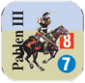 | 1003 | 6 PS
 | 1310 | 6 PS | 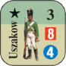 | 1305 | 12 PS
 | 1309 | 6 PS | 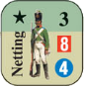 | 1104 | 12 PS
 | 1310 | 6 PS | 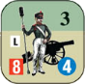 | 1204 | 3 PS
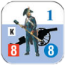  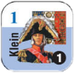  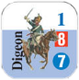  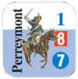  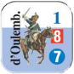 | 1310 | 6 PS | 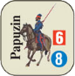 | 1405 | 4 PS
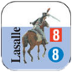 | 1309 | 4 PS
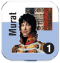 | 1309 | -

Punktacja
Rosjanie:  +1 PZ za każdy żeton który opuścił mapę drogą do Gołymina  Na początku 4 PZ, za każdą kolejną rozpoczętą godzinę starcia -1 PZ | Francuzi:  +1 PZ za każdą rozpoczętą godzinę starcia  +1 PZ za każdy PS zadany rosjanom

Zasady specjalne
— Mapa - Łopacin. Żetony znajdują się w grze Pruska Iława.
— Bitwa zaczyna się o 6:00, inicjatywę mają Francuzi.
— Godzina 17 to początek etapów nocnych.
— Żeton Pahlen to zarazem dowódca dla sił rosyjskich. Jego Modyfikator Dowodzenia wynosi 0.
— Dragoni z 1 Dywizji Dragonów Kleina posiadają gwiazdkę – wykonują walkę karabinową kawalerii.
— Rosjanie mogą opuścić planszę drogami do Gołymina. Opuszczenie mapy przez wszystkie ich żetony kończy bitwę.
— Błotniste drogi powodują zrównanie szybkości kawalerii i piechoty poruszających się drogą (czyli 1/2 PR).

Teren specjalny
Typ terenu | Koszt ruchu | WO/WK | WW
droga | 1/2 | - | -
bagno | +2 | - | Atak z bagna daje modyfikator -2
rzeka (Sona) | +2 | -1 | -1












